**MINISTERE DES COLLECTIVITES TERRITORIALES, DE L’AMENAGEMENT ET DU DEVELOPPEMENT DES TERRITOIRES**

**ooooooOOOoooooo**

**ARDZ**





**Agence** **Régionale** **de** **Développement de Ziguinchor**

Un peuple – un but – une foi

**Intitulé de l’activité : Atelier d’actualisation du PTI, PAI et choix des projets à soumettre au financement du PDEC**

|  |  |
| --- | --- |
| **Rapporteur** | BA Cheikh Omar |
| **Date** | 19/09/2023 Heures 11h – 19h  20/09/2023 Heures 11h – 17h  21/09/2023 Heures 11h – 17h |
| **Lieu** | Mairie de Tenghory |
| **Participants** | ARD ;  SRPDT ;  Secrétaire Municipal ;  Représentants des chefs de village ;  Représentants des organisations de jeunesse ;  Représentants des travailleurs de la CT ;  Représentants des associations de femmes ;  Représentant de la société civile locale ;  Représentants du secteur privé local. |
| **Objectifs** | * Actualiser le document du PTI ; * Actualiser le document du PAI ; * Choisir des projets à soumettre au financement du PDEC. |
| **Ouverture de la séance** | La rencontre a été présidée et ouverte par Monsieur le Maire qui a manifesté un grand plaisir d’accueillir l’ARD et le SRPDT dans le cadre de leur accompagnement au développement local de la commune.  Après les prières d’usage formulées par les représentants des confréries musulmane et chrétienne, le Secrétaire municipal a ouvert la rencontre et souhaité un bon déroulement de la rencontre.  Il faut signaler la couverture médiatique de la cérémonie d’ouverture par ‘’BIGNONA TV’’ qui en marge de la cérémonie a recueilli les impressions des responsables des structures suivantes : ARD, SRPDT et Municipalité. |
| **Déroulement de la mission** | La rencontre a été animée par M. CARDOZ, Chef du Service Régional de Promotion du Développement Territorial de Ziguinchor. Dans son propos liminaire Mr CARDOZ a rappelé aux participants le rôle du Cadre Territorial de Concertation (CTC) dans l’animation du développement de la collectivité territoriale. Il a ensuite partagé la méthodologie de travail avec les membres du CTC :   * actualisation du PTI précédent par des groupes de travail  ; * restitution et validation en plénière des travaux groupe; * actualisation du PAI en travaux de groupe ; * restitution et validation en plénière des travaux de groupe * proposition consensuelle de projets à soumettre au financement du PDEC à partir du PAI actualisé. |
| **Discussions** | Après la restitution plénière des travaux de groupe sur l’actualisation des PTI, PAI, place aux discussions qui ont porté sur des propositions de nouveaux besoins en termes de projets.  Pour éviter les tiraillements entre participants sur le lieu d’implantation des projets, les responsables de l’ARD et du SRPDPT ont exhorté les membres à choisir des projets fédérateurs ou structurants.  Pour départager les projets arrivés ex-aequo sur la grille de priorisation, les projets qui suscitent les consensus les plus élevés passent avant les autres. |
| **Résultats** | Les résultats ci-après ont été obtenus au cours de cet atelier :   * le PTI précédent actualisé ; * le PAI actualisé ; * les projets proposés au financement du PDEC |
| **Recommandations** | Au cours des échanges, les recommandations suivantes ont été retenues :   * que les dossiers de projets et de passation des marchés soient diligentés le plus rapidement possible par les techniciens pour la réalisation des les plus brefs délais des projets retenus. |
| **Clôture de l’atelier** | Le Directeur de cabinet du Maire a d’abord exprimé ses remerciements tour à tour au PDEC pour avoir retenu la commune de tenghory dans ses interventions ainsi que l’ARD et le SRPDT pour leur appui et accompagnement technique.  ses sincères remerciements à tous les participants avant de les souhaiter un bon retour. Il a eu aussi à remercier ‘’BIGNONA TV’ ’pour le travail remarquable qu’elle fait dans la commune en termes d’information. C’est sur ces mots qu’il déclarera clos l’atelier de mise en place et de renforcement de capacité du CTC de la commune de Tenghory. |

**ANNEXES :**

**ANNEXE 1 : COMPOSITION DU CADRE TERRITORIAL DE CONCERTATION DE LA COMMUNE DE TENGHORY**

|  |  |  |  |  |  |
| --- | --- | --- | --- | --- | --- |
| **Catégories d’acteurs** | **Nombre de participants** | **Prénom et Nom** | **Profession** | **Localité** | **Contact** |
| **Représentants des Chefs de village** | **09** |  | | | |
| **Chef de village de Koutenghor** |  | **NATHANAEL DIEME** | **AGRICULTEUR** | **KOUTENGHOR** | **779536055** |
| **Chef de village de Eguilaye** |  | **BACARY COLY** | **AGRICULTEUR** | **EGUILAYE** | **762969757** |
| **Chef de village de Bindago** |  | **JEAN DE DIEU COLY** | **PLANTEUR** | **BINDAGO** | **775313759** |
| **Chef de village de Tendimane** |  | **SANA BODIAN** | **AGRICULTEUR** | **TENDIMANE** | **776192992** |
| **Chef de village de Badiouré** |  | **WAHAB SANE** | **CULTIVATEUR** | **BADIOURE** | **770377245** |
| **Chef de village de Mangoulé** |  | **OMAR DIEDHIOU** | **PAYSANS** | **MANGOULE** | **771210780** |
| **Chef de village de Coulaye** |  | **LAMINE MANGA** | **CULTIVATEUR** | **COULAYE** | **776589110** |
| **Chefs de village de Diarone** |  | **KHALIFA BADJI** | **CULTIVATEUR** | **DIARONE** |  |
| **Chef de village de Tenghory** |  | **ALEXANDRE COLY** | **RETRAITE** | **TENGHORY** | **773977803** |
| **Représentants des Associations de femmes** | **11** |  | | | |
| **Repr. Femmes de Soutou** |  | **PASCALINE COLY** | **MENAGERE** | **SOUTOU** | **776141233** |
| **Repr. Femmes de Piran** |  | **FABIANA COLY** | **MENAGERE** | **PIRAN** | **772186334** |
| **Repr. Femmes de tenghory A.** |  | **AISSATOU DALANDA DIALLO** | **MENAGERE** | **TENGH. ARR.** | **777212525** |
| **Gpf tenghory** |  | **FATOU BADJI** | **MENAGERE** | **TT1** | **785028755** |
| **Gpf TT2** |  | **RAMATOULAYE BADJI** | **MENAGERE** | **TT2** | **772256431** |
| **Repr. Femmes TT1** |  | **SARATA SANE** | **MENAGERE** | **TENGH. TRANS.** | **782839663** |
| **Repr. Femmes Tenghori montagne** |  | **SEYNABOU MANGA** | **MENAGERE** | **Tenghori montagne** | **782603153** |
| **Repr. Femmes de Diarone** |  | **KADISSA SANE** | **MENAGERE** | **DIARONE** | **770234573** |
| **Repr. Femmes de Thianghouth** |  | **GNIMA DIEME** | **MENAGERE** | **THIANGOUTH** | **782620994** |
| **Repr. Femmes de Badiouré** |  | **AWA SANE** | **MENAGERE** | **BADIOURE** | **782515479** |
| **Repr. Femmes de Coulaye** |  | **BINTOU SANE** | **MENAGERE** | **COULAYE** |  |
| **Représentants des Organisations de jeunesse** | **07** |  | | | |
| **Repr. Jeunesse zone 3** |  | **EL HADJI DJIBRIL DIEDHIOU** | **ENSEIGNANT** | **BOUTOLATTE** | **779709194** |
| **Repr. Jeunesse zone 21** |  | **FIACRE DIEDHIOU** | **ENSEIGNANT** | **DJIMAKAKOR** | **779935632** |
| **Repr. Jeunesse de Diarone** |  | **CHEIKH AMADOU BAMBA CISSE** | **ENSEIGNANT** | **DIARONE** | **773077503** |
| **Repr. Jeunesse de Eguilaye** |  | **MALICK DIEDHIOU** | **CULTIVATEUR** | **EGUILAYE** | **776467102** |
| **Repr. Jeunesse TT2** |  | **IBRAHIMA DIEDHIOU** |  | **TT2** | **770164169** |
| **Repr. Jeunesse TT3** |  | **SECOU TOURE** |  | **TT3** | **775183073** |
| **Repr. Jeunesse Tengh. Arr.** |  | **VIEUX TOUMANY BADJI** | **ELEVEUR** | **TENGH. ARR** | **770306273** |
| **Représentants des Travailleurs de la CT** | **05** |  | | | |
| **Repr. Travailleur CT** |  | **CHEICK FAMARA DIEDHIOU** | **ASSISTANT MAIRE** | **MAIRIE** | **777016550** |
| **Repr. Travailleur CT** |  | **Omar DIEDHIOU** | **AGENT état civil** | **MAIRIE** | **778722445** |
| **Repr. Travailleur CT** |  | **BOUBACAR DIOUM** | **Secrétaire Municipal** | **MAIRIE** | **775371493** |
| **Repr. Travailleur CT** |  | **LANDING DIEDHIOU** | **AGENT MUNICIPAL** | **MAIRIE** | **775760933** |
| **Repr. Travailleur CT** |  | **ISMAILA BA** | **Chef de cabinet du Maire** | **MAIRIE** | **775716270** |
| **Représentants de la Société civile locale** | **07** |  | | | |
| **Repr. Paroisse de Soutou** |  | **KISITO DIEME** | **CATECHISTE** | **TENDIEME** | **774398939** |
| **Repr. Congrés Diakine** |  | **ELHADJI BADJI** | **CULTIVATEUR** | **DIAKINE** | **779965742** |
| **Repr. Congrés Piran** |  | **RAYMOND PIERRE COLY** | **Opérateur économique** | **PIRAN** | **773273169** |
| **Repr. Congrés Falmeré** |  | **SADA KEBE** | **PAYSAN** | **FALMERE** | **779376865** |
| **Repr. Congrés Nghoniame** |  | **SIDY SANE** | **ENSEIGNANT** | **NGONHIAM** | **779425848** |
| **Représentante du forum civil** |  | **ADAMA SONKO** | **ANIMATRICE** | **TT2** | **761964012** |
| **Repr. Congrés TT** |  | **LANSANA DIEDHIOU** | **ENSEIGNANT** | **TT3** | **779709746** |
| **Représentants du Secteur privée locale** | **11** |  | | | |
| **Repr.environnement Tengh.** |  | **KADER BADJI** | **ENTREPRENEUR** | **DIARONE** | **774649771** |
| **Repr. Agriculteur Soutou** |  | **CLEMENT SAMBOU** | **ENTREPREUNEU** | **SOUTOU** | **771497559** |
| **Repr. Secteur privé Diourou** |  | **ALAIN DIEDHIOU** | **ENTREPRENEUR** | **DIOUROU** | **785177559** |
| **Repr. Tailleur Tengh. Arr.** |  | **ADAMA DIEME** | **TAILLEUR** | **TENGH. ARR** | **770612901** |
| **Repr. Agriculteur Tengh.** |  | **LANSANA BADJI** | **AGRICULTEUR** | **TENGH ARR** | **785214688** |
| **Repr. des artisans Mangoulé** |  | **IBRAHIMA SANE** | **SOUDEUR** | **MANGOULE** | **779575527** |
| **Repr. des djakartamen Tengh** |  | **MAMADOU LAMINE BADJI** | **CHAUFFEUR** | **FALMERE** | **772611534** |
| **Repr. Soudeurs Djikesse** |  | **SALOUM SANE** | **SOUDEUR** | **DJIKESSE** | **770331546** |
| **Repr. Agriculteurs Nghoniame** |  | **LAMINE SARR DIEME** | **AGRICULTEUR** | **NGONHIAME** | **770408818** |
| **Repr. Chauffeurs Badiouré** |  | **NOUHA SANE** | **CHAUFFEUR** | **BADIOURE** | **775845186** |
| **Repr. Agriculteurs Djitoucoubon** |  | **IDRISSA BADJI** | **AGRICULTEUR** | **DJITOUCOUBON** | **772722114** |
|  | **50** |  | | | |

**Président : EL HADJI DJIBRIL DIEDHIOU**

**Première Vice-présidente : FATOU BADJI**

**Deuxième Vice-président : CHEIKH AMADOU BAMBA CISSE**

**Troisième Vice-présidente : FABIANA COLY**

**Secrétaire : ADAMA SONKO**

**ANNEXE 2 : PLAN D’ACTIONS DU CTC DE LA COMMUNE DE TENGHORI**

| **N°** | **ACTIONS/QUOI ?** | **QUI /ACTEURS** | **OU/LOCALITE** | **QUAND /PERIODE** | **COMMENT** | **POURQUOI** |
| --- | --- | --- | --- | --- | --- | --- |
| 1 | Elaboration d’un règlement intérieur | Bureau du CTC | Commune | Juillet-Août | -Convocation des membres du bureau du CTC  -Tenue de la Réunion | Bon fonctionnement du cadre |
| 2 | Validation du règlement intérieur | CTC | Commune | Juillet-Août | -Convocation des membres du CTC  -Tenue de la Réunion |
| 3 | Mise à jour du Plan Triennal d’Investissement (PTI) | CTC | Commune | Septembre-Octobre | -Convocation des membres du CTC  -Tenue de la Réunion | Mettre à la disposition de la commune les priorités pour les trois (03) prochaines années |
| 4 | Elaboration du Plan Annuel d’Investissement (PAI) | CTC | Commune | Septembre-Octobre | -Convocation des membres du CTC  -Tenue de la Réunion | Mettre à la disposition de la commune les priorités pour l’année N |
| 5 | Elaboration de l’Extrait du PAI à soumettre aux partenaires pour financement | CTC | Commune | Septembre-Octobre | -Convocation des membres du CTC  -Tenue de la Réunion | Identifier les projets à soumettre aux partenaires pour financement |
| 6 | Elaboration de l’Extrait du PAI à soumettre au financement du FECT, FC et Ressources Propres | CTC | Commune | Septembre-Octobre | -Convocation des membres du CTC  -Tenue de la Réunion | Identifier les projets à réaliser dans le cadre du FECT, FC et Ressources Propres |
| 7 | Réalisation de l’état des lieux de la coopération décentralisée | CTC | Commune | Août-Décembre | -Elaboration de l’outil de collecte  -Rencontrer le bureau municipal, le Secrétaire municipal, la commission coopération décentralisée, les partenaires  -Elaboration du rapport | Avoir une situation claire sur la coopération décentralisée dans la commune |
| 8 | Réalisation de l’état des lieux sur l’intervention des ONG et Projets/Programmes | CTC | Commune | Août-Décembre | -Elaboration de l’outil de collecte  -Rencontrer le bureau municipal, le Secrétaire municipal, les ONG et Projets/Programmes  -Elaboration du rapport | Avoir une situation claire sur l’intervention des ONG et Projets/Programmes dans la commune |
| 9 | Appui à la mise en place de comité de suivi des chantiers | CTC | Commune | Janvier-Décembre | -Identification de membres de comités de suivi des chantiers  -Proposition au Maire de la liste des membres du comité de suivi des chantiers | Avoir des comités de suivi des chantiers |
| 10 | Organisation de réunions trimestrielles sur le suivi des chantiers communaux | CTC | Commune | Septembre-Décembre | -Convocation des membres du CTC  -Tenue de la Réunion | Avoir un suivi régulier de l’exécution des chantiers communaux |
| 11 | Appui à la mise en place de comités de gestion et d’entretien des infrastructures communales | CTC | Commune | Janvier-Décembre | -Convocation des membres du CTC  -Tenue de la Réunion | Améliorer la gestion et l’entretien des infrastructures communales |

**ANNEXE 3 : Arrêté création CTC**

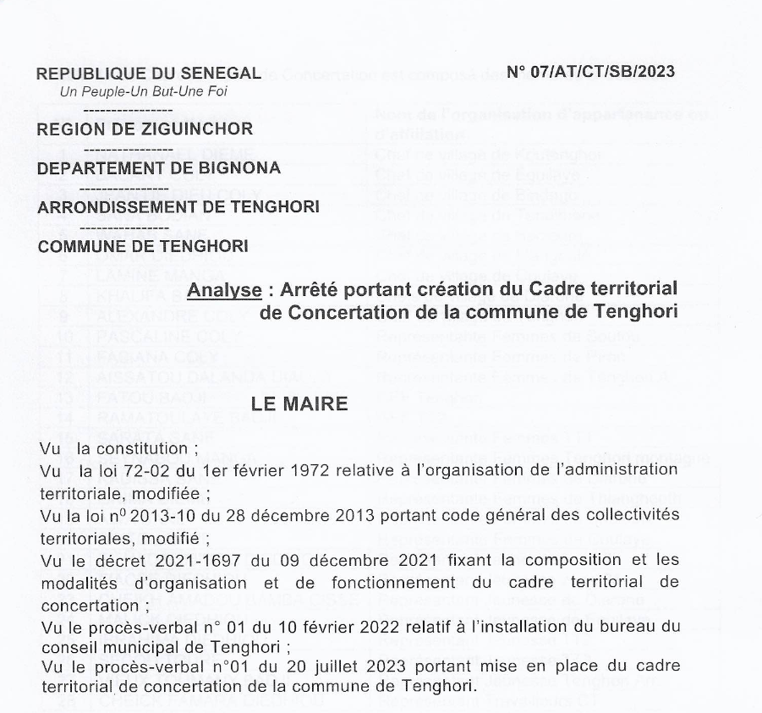

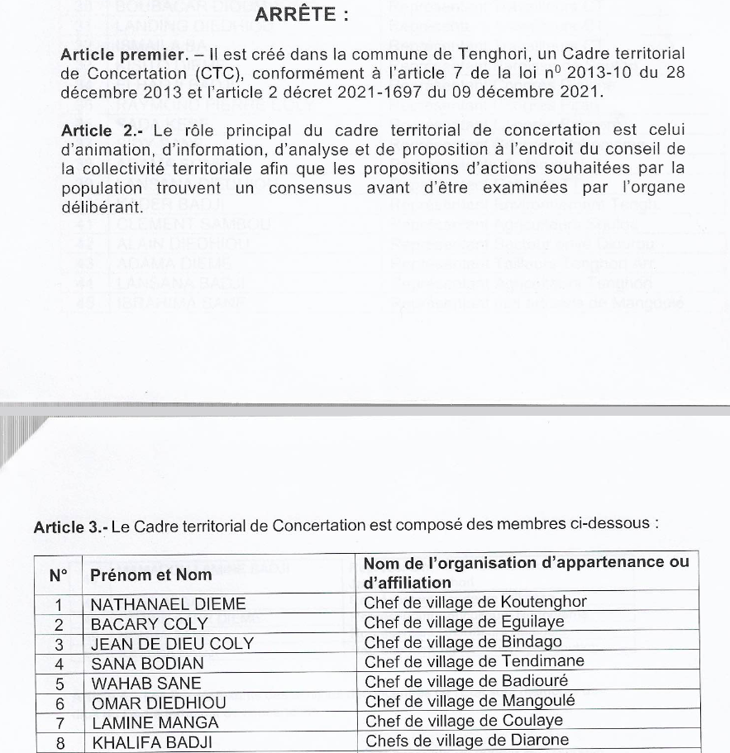

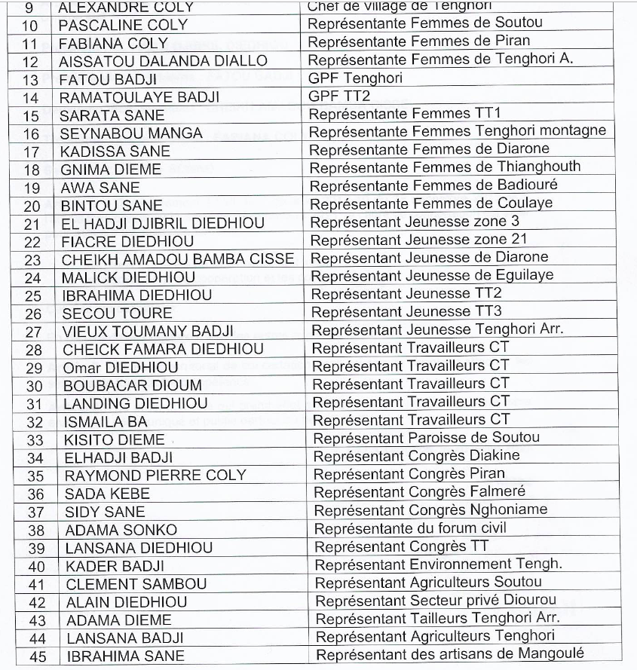

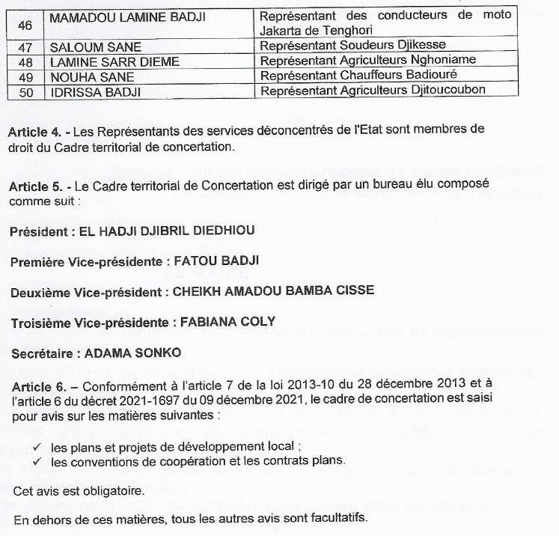

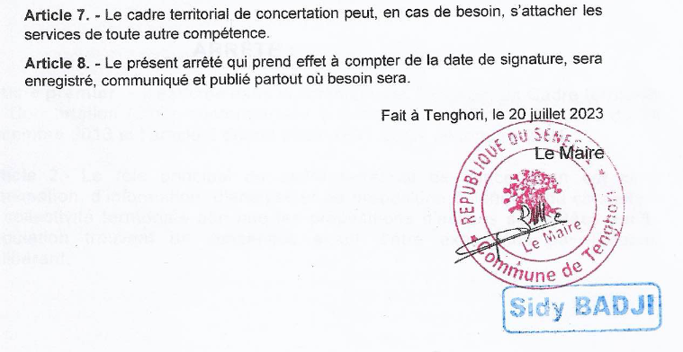

**ANNEXE 4 : Images de la rencontre**

